KUVAAJIEN PIIRTÄMISTÄ GEOGEBRALLA
Suoran kuvaaja
Piirrä erilaisia suoria. Kirjoita suoran yhtälön ratkaistussa ($y=2x+1$) tai ratkaisemattomassa ($x+y=-2$) muodossa algebraikkunan syöttökenttään.
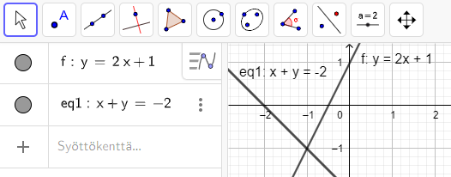
Objektin asetuksista voit valita piirtoalueella näytettäväksi nimen ja arvon kuvaajan lisäksi.

Kulmakertoimen määrittäminen
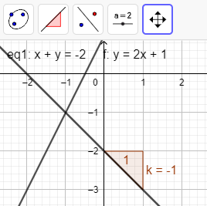
Kulmakertoimen voit määrittää kuvaajasta Kulmakerroin-työvälineen avulla.

Suoran piirtäminen liukujen avulla
Piirretään Liukusäädin-työvälineen avulla suoran $y=kx+b$ kuvaaja.
Lisää liuku k valitsemalla Liukusäädin-työväline ja klikkaamalla sopivaa kohtaa piirtoalueella. Vaihda nimeksi $k$. Lisää samalla tavalla liuku $b$.
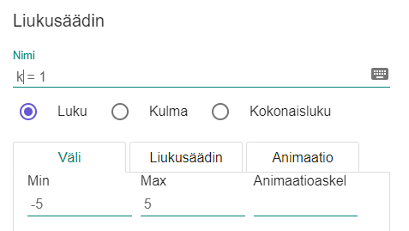
Kirjoita syöttökenttään yhtälö $y=kx+b$. Lisää piirtoalueelle teksti Suoran yhtälö on y=kx+b Lisää teksti -työvälineella ABC. Huomaa, että annat lisäasetuksista k:n ja b:n kohdalla liukujen nimet.
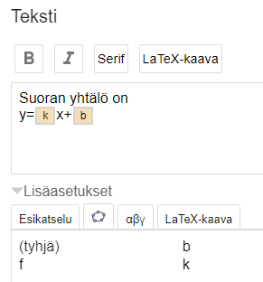

Kokeile piirtää erilaisia suoria liukujen avulla. Miten kulmakerroin $k$ ja vakiotermi $b$ vaikuttavat suoran kuvaajaan?
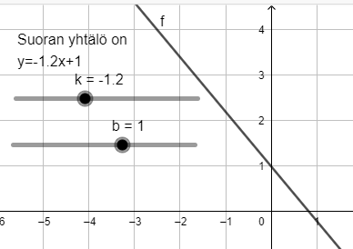

Paraabelin kuvaaja
Piirrä ensin paraabelin kuvaajia syöttökentän kautta. Eksponentin saat ^-symbolin avulla tai avaamalla näppäimistön algebraikkunan alareunasta.
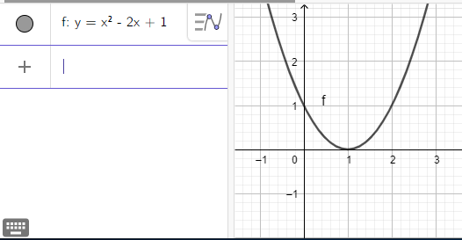

Piirretään seuraavaksi liukujen avulla paraabelin $y=ax^{2}+bx+c$ kuvaaja. Lisää ensin liu’ut $a$, $b$ ja $c$. Kirjoita sitten syöttökenttään yhtälö $y=ax^{2}+bx+c.$
Tutki paraabelin kulkua liukujen avulla. Miten $a$, $b$ ja $c$ vaikuttavat kuvaajaan?
